33. Оптически активные вещества. Элементарная теория Френеля вращения плоскости поляризации

**Вращение плоскости поляризации**

*Оптическая активность* − способность среды вызывать вращение плоскости поляризации проходящего через нее света.

Оптическая активность обнаружена в 1811 г. французским ученым Араго в кварце. В 1815 г. Био открыл оптическую активность чистых жидкостей, например скипидара, а затем растворов и паров многих органических веществ.

Некоторые вещества (кварц, сахар), называемые *оптически активными*, обладают способностью вращать плоскость поляризации линейно-поляризованного света.

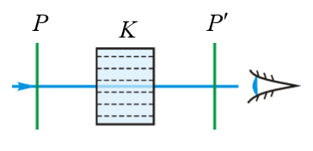

Эти вещества подразделяются на *право-* и *левовращающие* (направление вращения не зависит от направления луча).

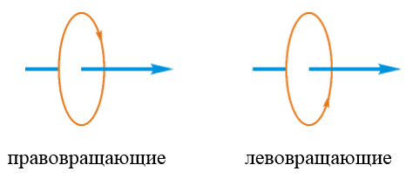

**Закон Био**

*Закон Био* определяет величину угла вращения плоскости поляризации линейно-поляризованного света, проходящего через слой жидкости или раствора в неактивном растворителе, проявляющего естественную оптическую активность.

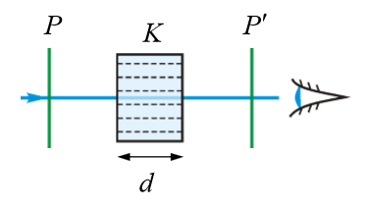

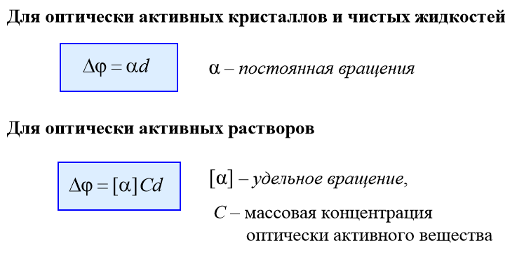

Поворот происходит либо по часовой стрелке ($ϕ > 0$, положительные *правовращающие* оптически активные вещества) либо против нее ($ϕ < 0$, отрицательные *левововращающие* оптически активные вещества).

Различают *естественную оптическую активность* и *искусственную*, например *эффект Фарадея*. Знак вращения зависит как от магнитных свойств среды, так и от того, вдоль или против поля распространяется излучение.

**Магнитное вращение (эффект Фарадея)**

